|  |  |
| --- | --- |
| Nama | : La Ode Muhammad Gazali |
| NIM | : 222212696 |
| Kelas | : 2KS2 |

**MODUL 6 PRAKTIKUM PEMROGRAMAN BERORIENTASI OBJEK**

**(Penanganan Pengecualian)**

Laporkan hasil praktikum berikut dengan hasil penugasan dan penjelasannya ke Dosen dalam bentuk file pdf dengan format nama <<nim>>_modul6.

1. Lengkapi kode semua objek
2. Tangkapan layar hasil kode yang dilengkapi
3. Tangkapan layar hasil running

**Penyelesaian:**

* **Orang.java**

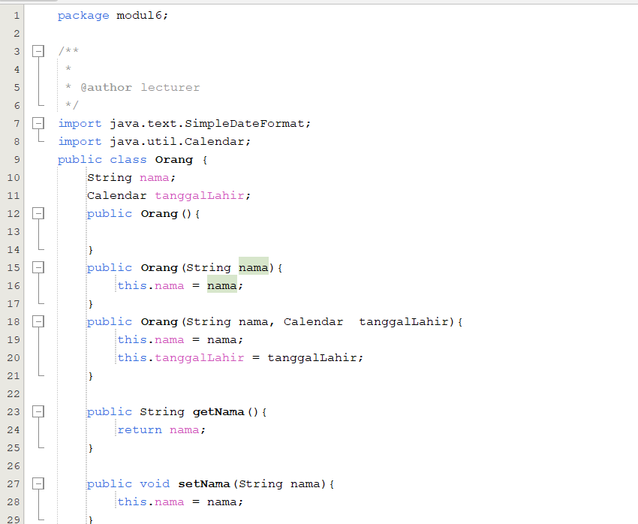

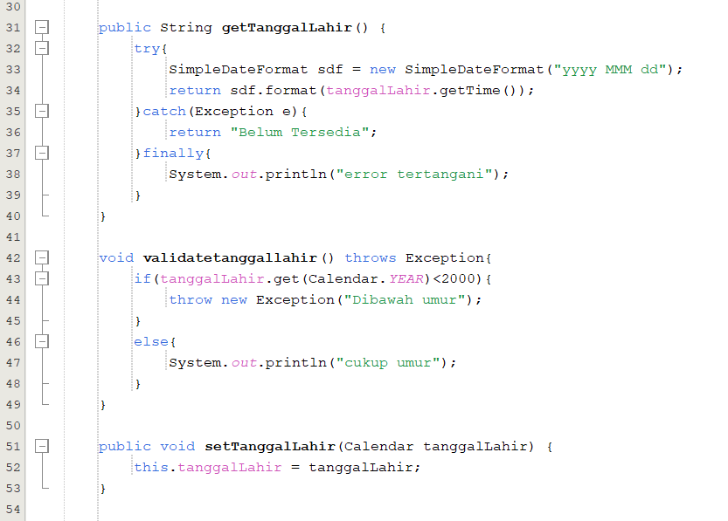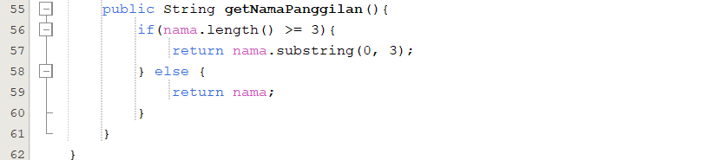

* **Main_Test.java**

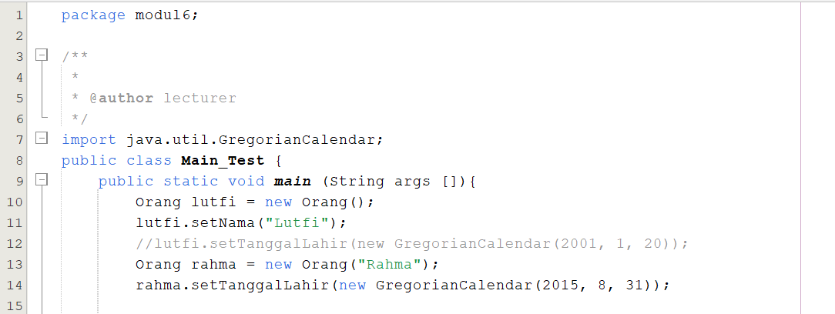

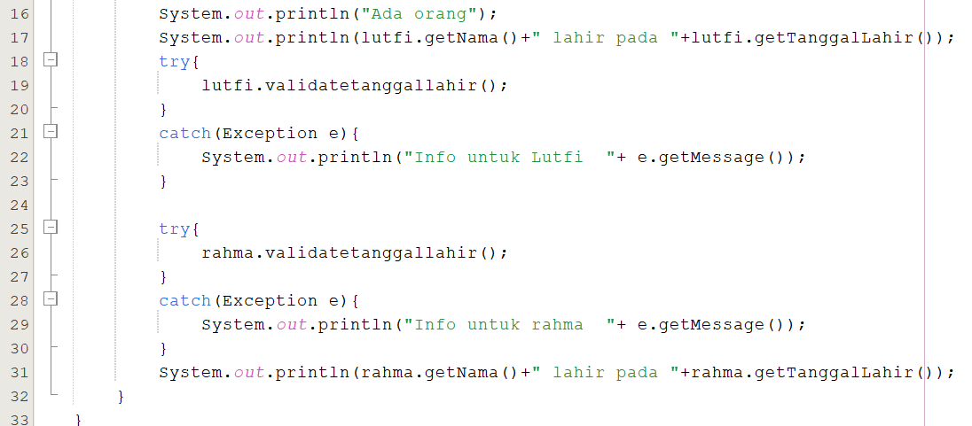

* **Hasil Running**

